УДК 546.742:547.826.1:546.171.2
ФИЗИКО – ХИМИЧЕСКОЕ ИССЛЕДОВАНИЕ И КВАНТОВО –ХИМИЧЕСКИЙ РАСЧЕТ КООРДИНАЦИОННОГО СОЕДИНЕНИЯ НИКОТИНАТА НИКЕЛЯ (II) С ТИОКАРБАМИДОМ И НИКОТИНАМИДОМ

Ибрагимова М.Р., Рузметов А.Х., Абдуллаева Ф.А., Хасанов Ш.Б.
Ургенчский государственный университет, факультет Естествознания и географии

Постановка проблемы и связь ее с важными научными заданиями. При получении наночастиц металлов, оксидов и сульфидов металлов широко используются комплексные соединения 3d- металлов. Есть данные об использовании формамидного комплекса цинка как промежуточного соединение при выращивании нанопрутков из оксида цинка и дендритных плёнок цинка, а тиоацетамидного комплекса кадмия как прекурсора для получения сульфида кадмия. Расширение ассортимента соединений-прекурсоров данного типа является весьма актуальной задачей.
В качестве катодных материалов для источников тока с анодом из лития или другого активного металла используются комплексные соединения иодидов цинка и кадмия с амидами и тиоамидами.
Возможность образования сети водородных связей за счет атомов серы и азота показывает перспективность амидных и тиоамидных лигандов при конструировании супрамолекулярных систем на основе координационных соединений.
Различная донорная способность атомов кислорода и серы амидного и тиоамидного фрагментов в разных лигандах данного класса может играть одну из ключевых ролей во влиянии на структуру и свойства образующихся соединений [1].
Установлено, биологическая активность хелатных соединений биогенных элементов с органическими лигандами. Особый интерес из таких комплексов представляют смешаннолигандные соединения металлов с витаминами и амидами, которые представляют собой новый класс биологически активных соединений.
Металлокомплексы, содержащие в лигандном окружении разные N,O-донорные центры в современной координационной химии занимают особое место. Благодаря специфическому действию их окружения на стереохимию полиэдров, они являются хорошими моделями для изучения проблемы конкурентной координации в химии комплексных соединений. В связи с этим представляется важным и актуальным поиск путей направленного синтеза полидентатных лигандов и на их основе металлокомплексов определенного состава и строения для решения теоретических и практических задач по созданию материалов нового поколения с заранее заданными свойствами [2].
Бурный прогресс в области вычислительной техники и развитие программного обеспечения привели к научной революции в этой области, и теперь можно изучать неизвестные молекулы, интермедианты, переходные состояния в химических реакциях и даже несуществующие химические объекты. Опыт показывает, что результатам, полученным с помощью адекватных расчетов, вполне можно доверять, и что их экспериментальная проверка не всегда обязательна [3].
Анализ последних исследований и публикаций. В работах [4-13] определены условия образования, разработаны методы синтеза, установлен состав и строение координационных соединений иодидов переходных элементов с мочевиной и иодом; изучено влияние их состава на строение и выявлены зависимости свойств комплексов от состава и строения. Получены количественные данные по изотермам растворимости карбамидсодержащих полииодидов переходных элементов, которые могут быть использованы в качестве справочного материала для синтеза этих соединений. Разработан эффективный метод синтеза карбамидсодержащих полииодидов марганца, кобальта, никеля с выходом 95-99% в расчете на исходные иодиды. Данные по строению карбамидсодержащих полииодидов марганца, железа, кобальта, никеля включены в Кембриджскую базу структурных данных (CSDB).
В работах [14,15] осуществлен синтез комплексных соединений карбамида и тиокарбамида с металлами, содержащими в качестве кислотных остатков- галогениды, сульфато-, нитрато-, родано-, формиато- и ацетато- группы. Установлены их состав, индивидуальность и способы координации амидов и ацидолигандов. В ряде случаев расшифрованы кристаллические и молекулярные структуры карбамидных и тиокарбамидных соединений. Определены особенности кристаллических и геометрических характеристик координационных соединений.
Условия синтеза однороднолигандных комплексов пальмитатов, олеатов, стеаратов ряда 3d- металлов с ацетамидом, карбамидом, тиокарбамидом и никотинамидом приводятся в работах [16-25]. Синтезировано в твердом состоянии 48 новых координационных соединений, установлено состав, индивидуальность и строение полученных соединений. Физико-химическими методами анализа установлены, окружение центрального иона, способы координации лигандов, термического поведение, электронная структура и реакционная способность синтезированных комплексов. Анализ полученных данных показал, что молекулы ацетамида, карбамида координируются через атом кислорода карбонильной группы, а в тиокарбамиде координация осуществляется через атом серы. Никотинамид монодентатно координируется через гетероатом азота пиридинового кольца. При координации анионы жирных кислот являются моно- или бидентатными лигандами. Результаты анализа данных спектров диффузного отражения (СДО) показывают шестикоординационное окружение атома кобальта для пальмитатных комплексов.
Формулировка целей статьи. В статье приводятся методика механохимического синтеза смешаноамидного координационного соединения никотината никеля (II) с тиокарбамидом и никотинамидом. Строение синтезированного соединения доказано физико-химическими методами анализа. Квантово-химическими методами рассчитаны энергетические и геометрические параметры.
Основной материал исследования. Для синтеза координационного соединения использовали NiCl₂∙6H₂O, NaOH и никотиновую кислоту, марки «ч.д.а.» и «х.ч.». Синтез никотината металла проводили согласно [26]. Тиокарбамид (CS(NH₂)₂) (ТК), и никотинамид (NС₅Н₄CОNH₂) (АНК) марки «чда» использовали в качестве лигандов. Количество металла в синтезированном соединении определяли согласно [27]. Азот определялся по микрометоду Дюма [28], углерод, водород и сера сжиганием в токе кислорода. Для установления индивидуальности синтезированных комплексных соединений снимались рентгенограммы на установке ДРОН-2,0 с Сu-антикатодом [29]. Для расчета межплоскостных расстояний использовались таблицы [30, 31], а относительная интенсивность линии I/I_{1,} определялась в процентах от наиболее сильно выраженного рефлекса в максимуме.
Ик-спектры поглощения записывали в области 400-4000 см⁻¹ на спектрометре AVATAR-360 фирмы «Niсolet» с применением методики прессования образцов с КВr.
Электронные спектры диффузного отражения (ЭСДО) регистрированы на приборе SPECORD M-40.
Спектр диффузного отражения строился путем деления измеренного спектра отражения на спектр галогенной лампы, полученный прямым освещением щели монохроматора. Образцы порошков измерялись путем их прессования в виде таблеток диаметром 1,4 см, толщиной 0,2 см. Измерение проводились в отделе теплофизики АН РУз.
Термический анализ проводили на дериватографе системы Паулик-Паулик-Эрдей [32] со скоростью 10 град/мин и навеской 0,1 г. на чувствительности гальванометров Т-900, ТГ-100, ДТА-1/10, ДТГ-1/10. Запись вели при атмосферных условиях с постоянным удалением газовой среды с помощью водоструйного насоса. Держателем служил платиновый тигель с диаметром 7 мм без крышки. В качестве эталона использовали Al₂O₃.
Квантовохимические расчеты молекул проведены полуэмпирическим методом PM3 в пакете программ HyperChem c полной оптимизацией.
Синтез координационного соединения никотината никеля (II) проводили механохимическим (твердофазным) методом.
В агатовой ступке растирали смесь M(Нк-H)₂:L₁:L₂ компонентов взятых в мольном соотношении 1:2:2, периодически через каждые 15 минут со стенок ступки и пестика с помощью скальпеля соскабливали прилипшие частицы, в тоже время брались образцы для рентгенофазового и дериватографического анализа. Данная операция повторялась 10-14 раз. После 11-12 повторений не наблюдались изменения в дифрактограммах и дериватограммах образцов, что показывает индивидуальность полученных соединений.
При синтезе соединения Ni(Нк-Н)₂.2ТК.2АНК.H₂O перетирали 0,5624 г Ni(Нк-Н)₂.4H₂O с 0,2284 г CS(NH₂)₂ и 0,3664 г NC₅H₄CONH₂ в агатовой ступке в течение 3 часов при комнатной температуре.
ИК-спектр поглощения свободной молекулы лигандов характеризуется следующими полосами (см⁻¹)[33]:
Тиокарбамид: 3365- ν_{as}(NH₂), 3260- ν_{s}(NH₂), 3167-2δ(NH₂), 1631-2δ(NH₂), δ(НNC), 1431- ν(CS), 1093- ν(CN), 780- ρ(NH₂), 726-ν(CS), 621-ν(CS), δ(NCS), 485- δ (NCN) и 459- δ(NCS).
Никотинамид: 3367- ν(NH₂), 3160-2δ(NH₂), 3053- ν(CН), 1680- ν(С=О), 1619-δ(NH₂), 1593- ν_{к}, 1574- ν_{к}, 1484, 1423- ν_{к}, δ(СCN), 1397, 1340- ν(CН), δ(СCN), 1201- δ(СCN), 1154, 1123- ν(NH₂), δ(СCN), 1087- δ(СCN), ν(СО), 1028-ν_{к}, δ(СCN), 974- ν(СС), 829- ν(СС), δ(СCС), 780, 703- δ(СCN), δ(СО), 623, 603-δ(СО), δ(СNС), 510- δ(СО), δ(СCС).
В комплексных соединениях тиокарбамида в низкочастотной области спектра при 726 и 621 см⁻¹ наблюдается понижение частот колебания на 36 и 16 см⁻¹. Это является свидетельством координации центрального атома через атом серы. В никотинамиде частота колебания кольца при 703 см⁻¹ расщепляется, при этом наблюдается одновременное повышение и понижение частот колебаний кольца соответственно на 38 см⁻¹ и 31 см⁻¹. Это указывает на координацию никотинамида через гетероатом азота пиридинового кольца.
Полосы при 3200-3500 см⁻¹ подтверждают наличие в молекуле кристаллизационной воды. В ИК-спектрах комплекса наблюдаются две интенсивные полосы с максимумами поглощения в области 1617 см⁻¹ и 1407 см⁻¹, отвечающие валентным ассиметричным и симметричным колебаниям карбоксилатной группы. Величина Δν = ν_{as}(COO⁻) - ν_{s}(COO⁻) равна 210 см⁻¹ и свидетельствует в пользу монодентатной координации карбоксилатной группы.
Кривая нагревания Ni(НК-Н)₂.2ТК.2АНК.H₂O характеризуется четырьмя эндотермическими эффектами при 120, 140, 186 и 328^{о}С и четырьмя экзотермическими эффектами при 460, 490, 576 и 614^{о}С. Появление первого эндотермического эффекта обусловлено удалением молекулы воды. Потеря массы в диапазоне температур 90-130^{о}С по кривой ТГ составляет 2,29%, вычислено 2,20%. Три последующих термоэффектов соответствуют отщеплению координированной молекулы никотинамида и стадийным разложениям координированной молекулы тиокарбамида. Природа последующих экзотермических эффектов связана разложением оставшейся части координированной молекулы тиокарбамида, никотинатных групп и горением газообразных продуктов термолиза.
Октаэдрические комплексы никеля (II) обычно дают три полосы поглощения в интервалах 8000-13000, 15000-19000 и 25000-29000 см⁻¹.
Зарегистрированы электронные спектры диффузного отражения комплексного соединения [Ni(Нк-Н)₂∙2ТК∙2АНК]∙ H₂O.
Как видно из рис. 1 в спектре имеются несколько перегибов. Для анализа отнесения полос выбраны наиболее интенсивные максимумы: 26694, 16021, 10714 см⁻¹, которые связаны с разрешенным по спину переходом с ³А_{2g}(F) на ³Т_{2g}(F), ³Т_{1g}(F) и ³Т_{1g} (Р).
Рис. 1.Электронные спектры диффузного отражения [Ni(Нк-Н)₂∙2ТК∙2АНК]∙H₂O.
Исходя, из наблюдаемых спектров можно утверждать, что в смешанноамидном координационном соединении координационное число двухвалентного никеля равна 6, а геометрия координационного узла соответствует октаэдру.
Для уточнения энергетических и геометрических параметров нами произведен квантово-химический расчет синтезированного соединения состава Ni(Hк-Н)₂∙2ТК∙2АНК∙Н₂О. На основании ИК-, ЭСДО- спектроскопии и дериватографического анализа установлено координация тиокарбамида через атом серы, а никотинамида через атом азота пиридинового кольца. Одна молекула воды в составе комплекса может находиться во внешней сфере и может быть связан посредством водородной связи (рис. 2).

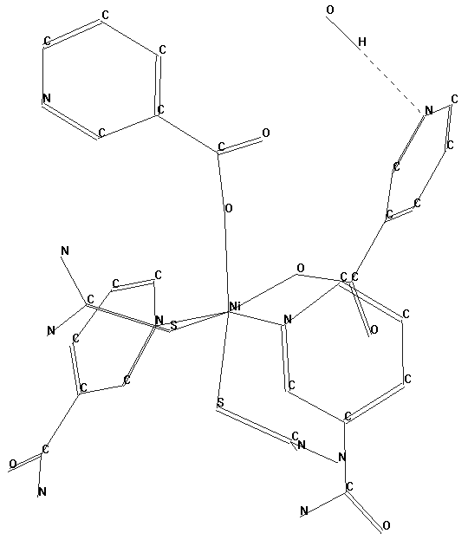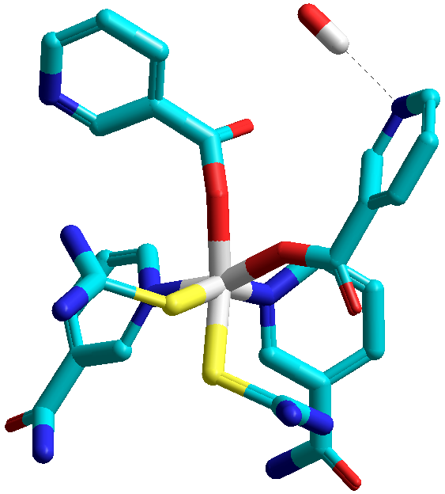
Рис. 2. Пространственная модель молекулы Ni(Нк-Н)₂.2ТК.2AHК.Н₂О
(для удобства отображения модели атомы водорода опущены)

Атом серы тиокарбамида и гетероатом азота пиридинового кольца в результате смещения электронной плотности к центральному атому приобретают частично положительный заряд, а атом никеля имеет отрицательный заряд (рис.3). Водородная связь между атомом водорода воды и атомом азота аниона никотиновой кислоты незначительно влияет на длину связи (рис. 4).
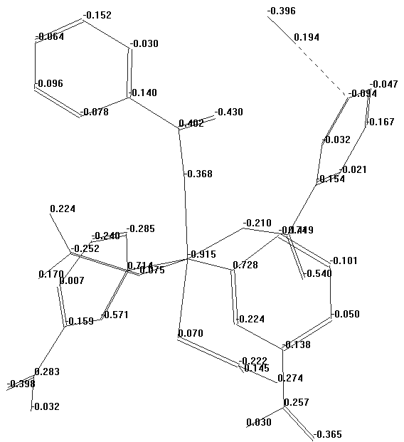
Рис.3. Заряды атомов в молекуле Ni(Нк-Н)₂.2ТК.2AHК.Н₂О
(для удобства отображения модели атомы водорода опущены)
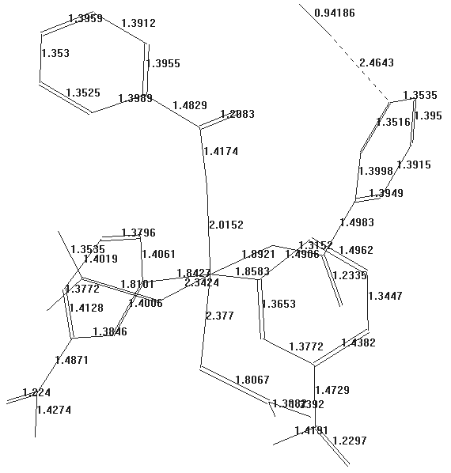
Рис.4. Длины связей в координационном узле Ni(Нк-Н)₂.2ТК.2AHК.Н₂О
(для удобства отображения модели атомы водорода опущены)
Таким образом, на основании квантово-химических расчетов определены наиболее оптимальные геометрии координационного узла, рассчитаны длины связей, значение зарядов на атомах. Определена теплота образования комплекса (-279.77 ккал/моль), значения нижних вакантных (НВМО) и высших занятых молекулярных орбиталей (ВЗМО) (ВЗМО = -6,84 эВ и НВМО= -1,31эВ).
Выводы из данного исследования. Методом дифференциального термического анализа установлено термическое поведение синтезированного координационного соединения и идентифицированы продукты термолиза.
На основании данных ИК – спектроскопии установлено: тиокарбамид координируется через атом серы, а никотинамид через гетероатом азота пиридинового кольца.
Электронные спектры диффузного отражения синтезированного соединения показали, что координационное соединение имеет октаэдрическую геометрию, а координационное число центрального атома равно 6.
На основании квантово–химического расчета молекулы рассчитаны энергетические параметры смешанноамидного координационного соединения. Установлено, что геометрия координационного узла комплексного соединения имеет конфигурацию искаженного октаэдра.
Литература
1. Замилацков И.А. Координационные соединения иодидов цинка и кадмия с амидами: Автореф. дис... канд. хим. наук. М.: 2007. - 27 с.
2. Резинских З.Г. Металлокомплексы Ni(II), Co(II), Fe(II) и Pd(II) бензалилформазанов:синтез, строение, свойства: Автореф. дис... канд. хим. наук. Ч.: 2008. - 19 с.
3. Кларк Т. Компьютерная химия: Пер. с англ. – Москва: Мир, 1990 – 383 с.
4. Аликберова Л.Ю., Рукк Н.С., Степин Б.Д., Терентьева И.А. О полииодоиодатах карбамидных производных лантаноидов // Журн. неорган. химии. 1987. Т. 32. № 7. С. 1733–1737
5. Козлова И.А., Савинкина Е.В., Аликберова Л.Ю. Влияние природы комплексного катиона на состав полииодоиодатов, кристаллизующихся из водных растворов // Тезисы докладов XVI Менделеевского съезда по общей и прикладной химии. Москва. 1998. С. 145
6. Козлова И.А., Савинкина Е.В., Кузьмина Н.Е., Палкина К.К., Аликберова Л.Ю. Синтез и структура новых комплексных соединений переходных металлов с карбамидом и иодом // Тезисы докладов XIX Всероссийского Чугаевского совещания по химии комплексных соединений. Иваново. 1999. С. 56
7. Кузьмина Н. Е., Палкина К. К., Савинкина Е.В., Козлова И.А., Кузнецов H.Т. Синтез и кристаллическая структура [Co(Ur)₆][I₈] // Журнал неорган. химии. 2000. Т. 45. № 1. С. 10–14
8. Кузьмина Н. Е., Палкина К. К., Савинкина Е.В., Козлова И.А. О продуктах взаимодействия иодидов марганца(II) и железа(II) с карбамидом: сравнение структуры и свойств // Журнал неорган. химии. 2000. Т. 45. № 3. С. 395–400
9. Кузьмина Н. Е., Палкина К. К., Савинкина Е.В., Кузнецов H.Т., Козлова И.А. Синтез и кристаллическая структура дииодоиодатов карбамидных производных никеля (II) и кобальта(II) [Ni(CON₂H₄)₆] [I₃]₂.2(CON₂H₄) и Co(CON₂H₄)₆] [I₃]₂.2(CON₂H₄) // Журнал неорган. химии. 2000. Т. 45. № 5. С. 780–789
10. Кузьмина Н. Е., Палкина К. К., Савинкина Е.В., Бирюков Д.А., Козлова И.А. Образование комплексов иодида кобальта с карбамидом в условиях дефицита лиганда // Журнал неорган. химии. 2001. Т. 46. № 8. С. 1324–1331
11. Кузьмина Н.Е., Савинкина Е.В., Козлова И.А. Исследование строения соединений, кристаллизующихся в системах MI₂ (M = Mn, Fe, Co, Ni) – карбамид – иод – вода // Тезисы докладов Международной конференции "Физико-химический анализ жидкофазных систем". Саратов. 2003. С. 163
12. Савинкина Е.В., Козлова И.А., Палкина К.К. Структурные перестройки водных растворов при кристаллизации комплексных полииодидов переходных элементов // Тезисы докладов IX Международной конференции "Проблемы сольватации и комплексообразования в растворе". Плес. 2004. С. 154.
13. Савинкина Е.В., Козлова И.А., Замилацков И.А. Кристаллизация комплексных полииодидов переходных металлов из водных и неводных растворов // Тезисы докладов III Международной научной конференции "Кинетика и механизм кристаллизации". Иваново. 2004. С. 152.
14. Stocker F.B., Brittion D., Young V.G. Crystal Structures of a family of silver cyanide complexes of thiourea and substituted thioureas. // Inorg. Chem. -2000. V.39. - №16. - Р. 3479-3484.
15. Семенов В.Н., Наумов А.В. Комплексообразование и окислительно-восстановительные процессы в водных растворах хлорида меди (II) и тиомочевины. // Журн. неорг. химии. - Москва, 2001. - Т.46. - №3. - С. 427-431.
16. Азизов О.Т. Комплексные соединения пальмитатов, олеатов, стеаратов ряда 3d-металлов с некоторыми амидами: Дис….канд. хим. наук.- Ташкент: 2006. – 168 с.
17. Азизов О.Т, Исматов Д.Н, Шарипов Х.Т. Комплексные соединения олеата никеля (II) с некоторыми амидами кислот // Химия и химическая технология. – Ташкент, 2004. -№3-4. –С.50-52
18. Азизов О.Т. Kомплексные соединения пальмитата цинка с некоторыми амидами // фарм. журн.,- Ташкент, 2004.-№3- С. 42-44.
19. Азизов О.Т, Шарипов Х.Т. Координационные соединения стеарата кобальта (II) с некоторыми амидами // Узб. хим. журн.-Ташкент, 2004.-№6.- С. 3-6.
20. Азизов О.Т., Азизов Т.А., Шарипов Х.Т. Координационные соединения стеарата меди (II) с некоторыми амидами кислот // Химия природ. соедин. – Ташкент, 2002. -спец. вып.- С. 64-65.
21. Азизов О.Т., Комплексные соединения пальмитатов, олеатов, стеаратов ряда 3d-металлов с некоторыми амидами // Сборник тезисов научной конференции посвященной памяти академика С.Ю Юнусова: Тез.докл.-Т., 2005.-С. 49.
22. Азизов. О.Т., Мелдебекова С.У., Азизов Т.А. Смешанные амидокарбоксилатные координационные соединения ряда металлов // Тр. Междунар. Конф. Посвящ. 50-летию ОшГУ и 60-летию акад. Б.М. Мурзубраимова. -Ош, 2000.-С. 15-17.
23. Азизов. О.Т, Мелдебекова С.У, Азизов Т.А. О возможности использования карбоновых кислот для очистки сточных вод от ионов тяжелых металлов // Матер.междунар.науч-техн.конф. «Наука, образование, -производство в решении экологических проблем»: Тез.докл. -Уфа, 2002. - С. 255-257.
24. Azizov O.T., Meldebekova S.U., Azizov T.A. About the opportunity of using carbon acids for sewage treatment from ions of heavy metals // Coordination chemistry division of inorganic chemistry. The 228th ACS National meeting. Philadelphia, august 22-26. 2004. P. 459.
25. Азизов. О.Т, Шарипов Х.Т, Азизов Т.А. Синтез и исследование координационных соединений солей жирных кислот с некоторыми амидами // Химическая наука и технология в Узбекистане: Тез.докл. Респ. научно-практической конф. 28-29 ноябрь 2002.- Ташкент, 2002.- С. 62-63.
26. Азизов О.Т. Комплексные соединения пальмитатов, олеатов, стеаратов ряда 3d-металлов с некоторыми амидами: Дис….канд. хим. наук.- Ташкент: 2006. – 168 с.
27. Пришибл П. Комплексоны в химическом анализе. – Москва: ИЛ. 1960. -72 с.
28. Климова В.А. Основы микрометода анализа органических соединений. – М.: Химия, 1967. – 19 c.
29. Ковба П.М., Трунов В.К. Рентгенофазовый анализ.- М.: МГУ, 1976. – 232 с.
30. Гиллер Я.Л. Таблицы межплоскостных расстояний.- Москва: Недра, 1966. Т.1. – 362 с.
31. Недома И. Расшифровка рентгенограмм порошков. –Москва: Металлургия, 1975. – 423 с.
32. Paulik F., Paulik J., Erdey L. Derivatograph. I Mittelung Ein automatish registriender Apparat zur gleichzeitigen Ausguchrund der Differential – ther moqravimetrischen Untersuchungen. //Z. Anal. Chem. 1958. V.160.- №4. - P. 241-250.
33. Накамото К. ИК-спектры и спектры КР неорганических и координационных соединений. – Москва: Мир, 1991.- 536 c.

